Красноярский край, Ермаковский район, с. Разъезжее

Районный социально - значимый Проект «Бессмертный ПОЛК»

**75 лет**

**Великой ПОБЕДЫ**

**СОХРАНИ ИМЕНА ТЕХ,**

**КТО СОХРАНИЛ**

**ТЕБЕ ЖИЗНЬ!**

**2020г.**

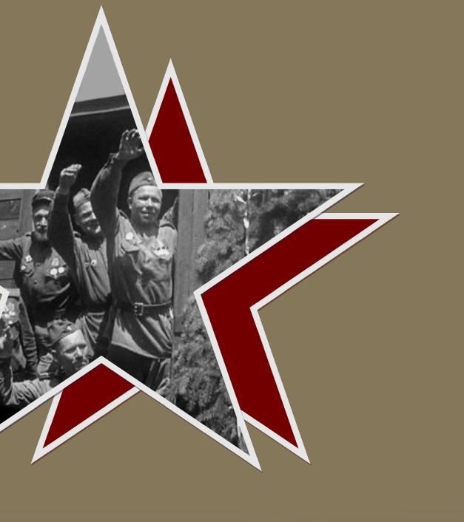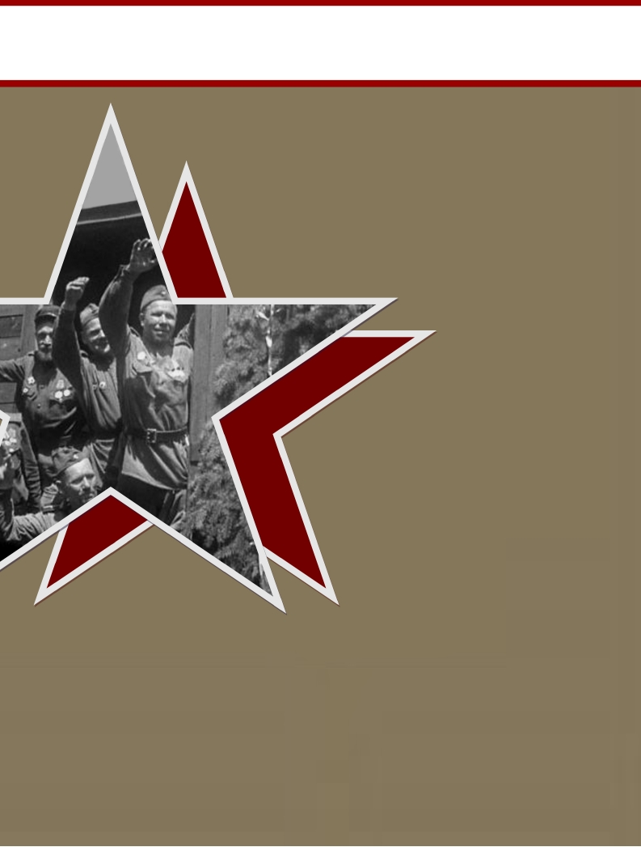

*В районе нашем есть, кем гордиться,*

*Здесь те, кто нашу землю защищал.*

*Внимательно вглядитесь в эти лица,*

*Из них никто не струсил , не предал.*

1

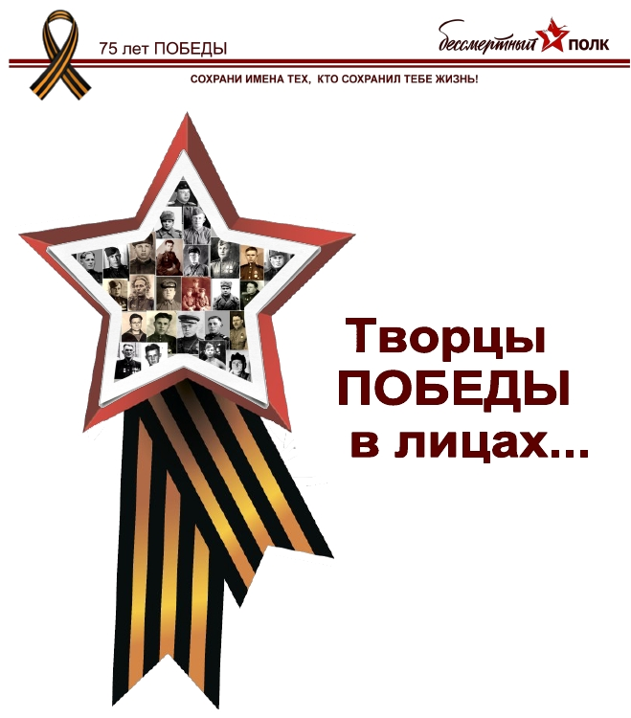

**СУРКОВ**

**Пѐтр**

**Николаевич**

**Имя героя**

**носит**

**Разъезженская**

**школа**

Родился 24 июля в 1915 году в селе Ермаковского Красноярского

края. Окончил десятилетку, работал учителем в с. Разъезжее. Прошѐл

срочную службу в Красной Армии в 1937—1940гг. В 1941 году призван

на фронт.

В представлении к награждению командир 212 - го гвардейского

стрелкового полка полковник Борисов М.С. написал:

Товарищ Сурков смелый, инициативный и находчивый в бою

политработник. Во время форсирования реки Днепр 24.09.1943 года

проявил всѐ своѐ умение и командирскую находчивость. Вместе с

первой группой десанта форсировал реку Днепр, где встретил

вражеский пароход с баржей на буксире, под сильным пулемѐтным и

минометным огнѐм, который вѐлся с парохода, в результате

решительных и умелых действий пароход «Николаев», а также баржа,

нагруженная инженерным имуществом были захвачены в полной ис-

правности вместе с двумя пленными из команды парохода. Перейдя

на правый берег Днепра тов. Сурков вместе со своим отрядом обеспе-

чил переправу для всего полка.

На протяжении сентября участвовал в тяжѐлых боях за удержание и

расширение плацдарма.

**За проявленное мужество и геройство Петру Суркову присвоено**

**звание Героя Советского Союза.**

Погиб 12 января 1944 года в боях за освобождение г. Калинковичи,

Гомельской области, БЕЛАРУСЬ.

Похоронен в г. Калинковичи на братском кладбище советских воинов

и партизан

2

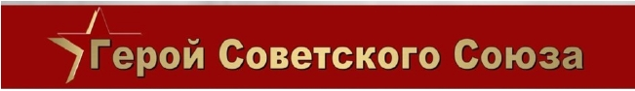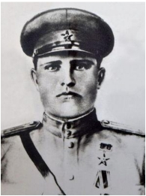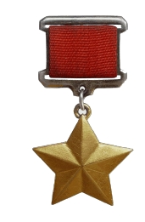

**БАБАКОВ**

**Алексей**

**Матвеевич**

**БЫКОВ**

**Афанасий**

**Данилович**

**ВОРОНИН**

**Николай**

**Алексеевич**

**БЕЛОШЕЙКИН**

**Григорий**

**Васильевич**

**БЫЧКОВ**

**Иван**

**Ионович**

**ГАРБУЗОВ**

**Михаил**

**Иванович**

**БОЛОТНИКОВ**

**Иван**

**Степанович**

**ВАНДЫШЕВ**

**Иван**

**Фадеевич**

**ГОРОШНИКОВ**

**Алексей**

**Павлович**

**БУЯНКИН**

**Николай**

**Емельянович**

**ВОРОНИН**

**Владимир**

**Петрович**

**ГОРШКОВ**

**Иван**

**Тихонович**

3

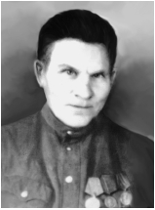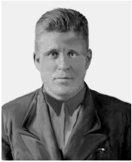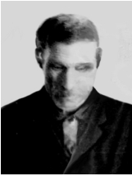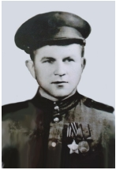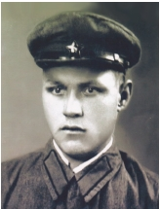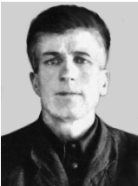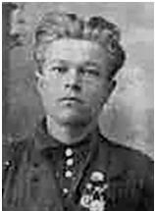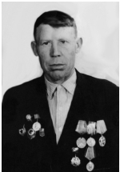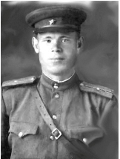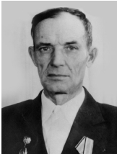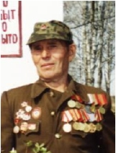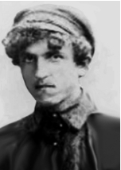

**ГУСЕЛЬНИКОВ**

**Иван**

**Семѐнович**

**ЖИРАДКОВ**

**Алексей**

**Васильевич**

**ИВАНОВ**

**Василий**

**Иванович**

**ДЕНИСОВ**

**Николай**

**Михайлович**

**ЖОЛОБОВ**

**Николай**

**Васильевич**

**ИГНАТЬЕВ**

**Тимофей**

**Яковлевич**

**ДЕНИСОВ**

**Павел**

**Михайлович**

**ЗАЙЦЕВ**

**Яков**

**Михайлович**

**ИЛЮШИН**

**Леонтий**

**Георгиевич**

**ЕСЮТОВ**

**Яков**

**Иванович**

**ЗУБРИЦКИЙ**

**Александр**

**Мартынович**

**КАБЛУКОВ**

**Иван**

**Григорьевич**

4

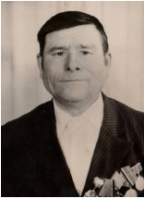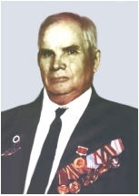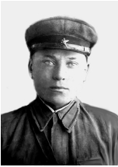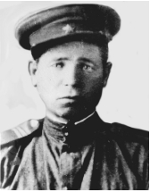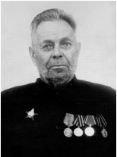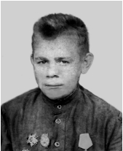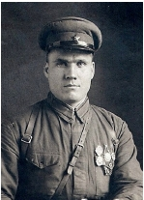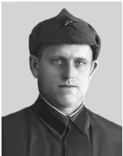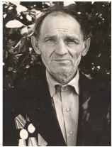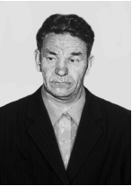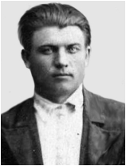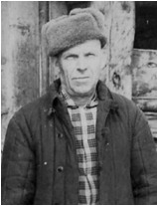

**с. РАЗЪЕЗЖЕЕ**

**КАРПОВ**

**Николай**

**Михайлович**

**КОВАЛЬСКИЙ**

**Владимир**

**Романович**

**ЛАПТЕВ**

**Гаврил**

**Григорьевич**

**КАРТАШОВ**

**Александр**

**Ильич**

**КОРОЛЬКОВ**

**Иван**

**Тимофеевич**

**ЛИХОУЗОВ**

**Филипп**

**Филиппович**

**КАСЬЯНОВ**

**Виктор**

**Михайлович**

**КУЛАГА**

**Пантелей**

**Яковлевич**

**ЛОГАЧЁВ**

**Ефим**

**Дмитриевич**

**КИСЛИЦИН**

**Алексей**

**Иванович**

**КУТУГИН**

**Андрей**

**Дмитриевич**

**МАКСИМЕНКО**

**Фѐдор**

**Дмитриевич**

5

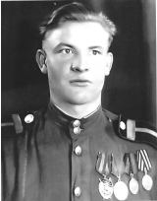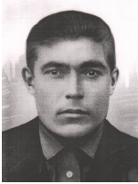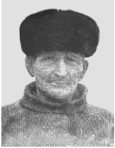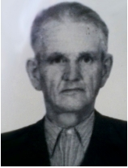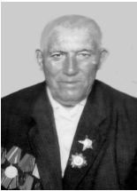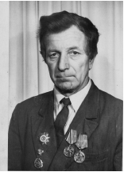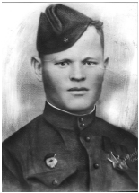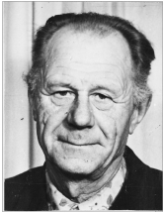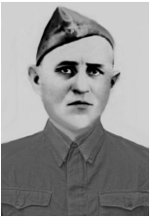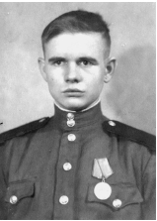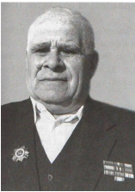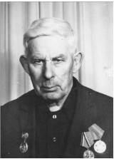

**МАРЬЯСОВ**

**Сергей**

**Васильевич**

**МИНИН**

**Иван**

**Терентьевич**

**ОВЧИННИКОВ**

**Константин**

**Антипович**

**МАЦКЕВИЧ**

**Егор**

**Ильич**

**МИХАЙЛОВ**

**Николай**

**Иванович**

**ПОПОВ**

**Семѐн**

**Иванович**

**МЕЖОВ**

**Пѐтр**

**Андреевич**

**МОРОЗОВ**

**Александр**

**СКИДОНЕНКО**

**Алексей**

**Васильевич**

**МЕТЕЛЁВ**

**Виктор**

**Яковлевич**

**НИКАШИН**

**Владимир**

**Петрович**

**СТЕПАНОВ**

**Александр**

**Кириллович**

6

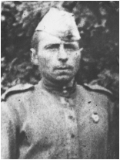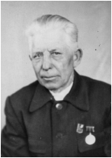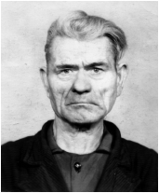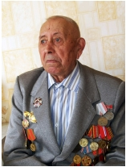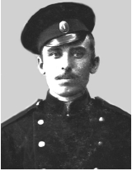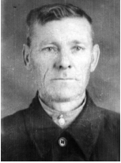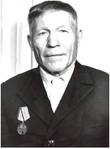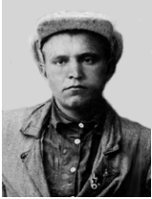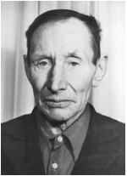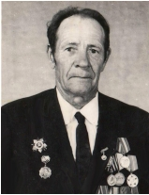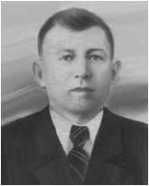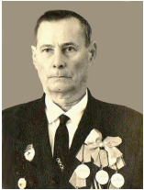

**ТЕРЁХИН**

**Петр**

**Никитич**

**ТИХОНОВ**

**А.М**

**ХОРОШАВИН**

**Сергей**

**Кузьмич**

**ЧЕПЫГИН**

**Иван Миронович**

**На обшей фотографии**

**участники**

**Великой Отечественной**

**войны**

**с. Разъезжего**

**ШАМРАЕВ**

**Иван**

**Алексее-**

**ШУМКОВ**

**Николай**

**Васильевич**

7

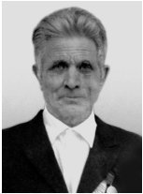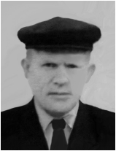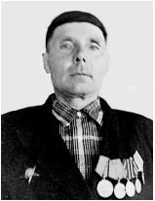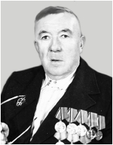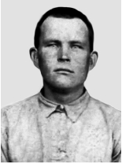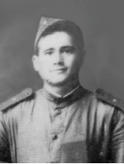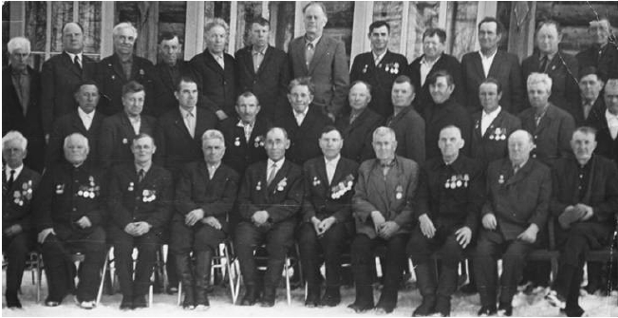

**В этих списках ЗЕМЛЯКИ - РАЗЪЕЗЖЕНЦЫ!**

**ЗАПОМНИТЕ СЛАВНЫЕ их ИМЕНА!**

**Подвиг смелых и отважных дедов**

**Мы в сердцах сохраним НАВСЕГДА!**

АЛЕКСАНДРОВ ИВАН КАРПОВИЧ, 1896 г.р.

АЛЕКСАНДРОВ СТЕПАН ИВАНОВИЧ, 1925 г.р.

АЛЕКСЕЕВА ЗОЯ ВАСИЛЬЕВНА, 1923 г.р.

АНДРЕЕВ ВАСИЛИЙ ПЕТРОВИЧ,

---

АНДРЕЕВ

БАБАКОВ

Петр ФИЛИППОВИЧ, 1902 г.р.

АЛЕКСЕЙ МАТВЕЕВИЧ,1897 г.р.

БАГРЫНЦЕВ МАРК АКИМОВИЧ,1912 г.р.

БАДАЕВ ПЁТР ПАВЛОВИЧ,1909 г.р.

БАДАЕВ ПЁТР ПАВЛОВИЧ,1906 г.р.

БАДАЕВ СТЕПАН ПАВЛОВИЧ,1917 г.р.

БАЖИН ГРИГОРИЙ КОНСТАНТИНОВИЧ,1900 г.р.

БАЖИН СТЕПАН ГРИГОРЬЕВИЧ,

---

БАННИКОВ ЯКОВ ДАНИЛОВИЧ,1916 г.р.

БАННИКОВ ГРИГОРИЙ НАЗАРОВИЧ,1902 г.р.

БАРАНОВ НИКОЛАЙ ФОМИЧ,1906 г.р.

БАСЛОВЯКИН ТЕРЕНТИЙ МИХАЙЛОВИЧ,1897 г.р.

БЕЛЕЦКИЙ АЛЕКСЕЙ ПЕТРОВИЧ ---

БЕЛОВ СЕРГЕЙ ПАВЛОВИЧ,1920 г.р.

БЕЛОШЕЙКИН ГРИГОРИЙ ВАСИЛЬЕВИЧ,1902 г.р.

БЕРЕЗИЦКИЙ АНДРЕЙ СЕМЁНОВИЧ,1920 г.р.

БОЖЕНОВ АНИСИМ СТЕПАНОВИЧ, 1904 г.р.

БОЛОТНИКОВ

ИВАН СТЕПАНОВИЧ,1910 г.р.

БОЧКАРЁВ ДАНИИЛ АЛЕКСАНДРОВИЧ,1891 г.р.

БОЧКАРЁВ НИКИФОР АЛЕКСАНДРОВИЧ,1897 г.р.

БОЧКАРЁВ Роман АНДРЕЕВИЧ,1907 г.р.

БОЧКАРЁВ ЯКОВ НИКИФОРОВИЧ, 1923 г.р.

БОЧКАРЁВ СЕМЁН ДАНИЛОВИЧ, 1920 г.р.

БОЧКАРЁВ ЯКОВ АНДРЕЕВИЧ ---

БУЛАТОВ

ГЕОРГИЙ

АНДРЕЕВИЧ, 1898 г.р.

БУРМАКИН ИГОРЬ ВСЕВОЛОДОВИЧ, 1921 г.р.

БУТАКОВ

АЛЕКСЕЙ

ЛАВРЕНТЬЕВИЧ,1922 г.р.

БЫКОВ АФАНАСИЙ ДАНИЛОВИЧ,1916 г.р.

БЫКОВ ЛАВРЕНТИЙ ДАНИЛОВИЧ, 1911 г.р.

БЫКОВ ПАВЕЛ ДАНИЛОВИЧ, 1906 г.р.

БЫКОВ ФРОЛ ДАНИЛОВИЧ, 1902 г.р.

ВАГИН ПРОКОПИЙ ЕДОТОВИЧ, 1907 г.р.

ВАНДЫШЕВ ИВАН ФЕДОТОВИЧ ---

ВАРОНИН НИКОЛАЙ ИВАНОВИЧ,1910 г.р.

ВАРОНИН

ПАВЕЛ ММИХАЙЛОВИЧ, 1911 г.р.

ВАСЮТИН ИВАН ИЛЬИЧ, 1908 г.р.

40

8

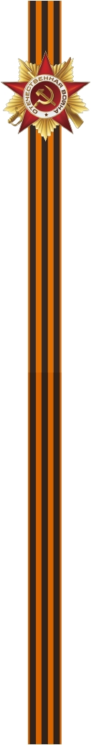

ВИКОВ ИВАН ФРОЛОВИЧ, 1924 г.р.

ВИТИТНЕВ ПЁТР СИДОРОВИЧ, 1901 г.р.

ВОЛОДСКИЙ АЛЕКСАНДР ДМИТРИЕВИЧ, 1911 г.р.

ВОЛОДСКИЙ АНДРЕЙ КОНСТАНТИНОВИЧ, 1897 г.р.

ВОЛОДСКИЙ ИВАН ДЕМЬЯНОВИЧ, 1917 г.р.

ВОЛОДСКИЙ ИВАН КОНСТАНТИНОВИЧ, 1907 г.р.

ВОЛОДСКИЙ МИХАИЛ ПАВЛОВИЧ, 1925 г.р.

ВОЛОДСКИЙ СТЕПАН КОНСТАНТИНОВИЧ,1912 г.р.

ВОЛОДСКИЙ МИХАИЛ

ДЕМЬЯНОВИЧ,1920 г.р.

ВОЛОШИН ЯКОВ МИХАЙЛОВИЧ

---

ВОРОБЬЁВ АНАТОЛИЙ СЕМЁНОВИЧ, 1922 г.р.

ВОРОНИН АЛЕКСЕЙ МИХАЙЛОВИЧ, 1897 г.р.

ВОРОНИН ВЛАДИМИР ПАВЛОВИЧ, 1923 г.р.

ВОРОНИН ИВАН АЛЕКСЕЕВИЧ,1927 г.р.

ВОРОНИН МИХАИЛ МИХАЙЛОВИЧ ,1899 г.р.

ВОРОНИН ПЁТР

ГАВРИЛОВИЧ

1895 г.р.

ВОРОНИН ВАСИЛИЙ ИВАНОВИЧ, 1913 г.р.

ВОРОНИН ДАНИЛ ИВАНОВИЧ, 1910 г.р.

ВОСТРИКОВ АНДРЕЙ МИХАЙЛОВИЧ, 1923 г.р.

ВОСТРИКОВ ИВАН ИВАНОВИЧ, 1920 г.р.

ВОСТРИКОВ НИКОЛАЙ МИХАЙЛОВИЧ,1927 г.р.

ВОСТРИКОВ КОНСТАНТИН МИХАЙЛОВИЧ, 1920 г.р.

ВОХМАН НИКОЛАЙ ФЁДОРОВИЧ, 1905 г.р.

ГАВРИЛОВ АЛЕКСЕЙ

ГАВРИЛОВ ВИКТОР

ВЛАДИМИРОВИЧ,1918 г.р.

ЕРМАЛАЕВИЧ, 1925 г.р.

ГАВРИЛОВ ВЛАДИМИР ЯКОВЛЕВИЧ, 1892 г.р.

ГАВРИЛОВ МИХАИЛ ВЛАДИМИРОВИЧ, 1921 г.р.

ГАВРИЛОВА АННА ВЛАДИМИРОВНА

ГАРБИН НИКОЛАЙ АЛЕКСАНДРОВИЧ

---

---

ГАРКАЛОВ ВАСИЛИЙ КОНДРАТЬЕВИЧ, 1923 г.р.

ГЛАЗЫРИН ЕГОР

ГРИГОРЬЕВИЧ, 1899 г.р.

ГОГОРЕВ МИХАИЛ ВАСИЛЬЕВИЧ, 1925 г.р.

ГОГОРЕВ ТИМОФЕЙ МАКАРОВИЧ, 1919 г.р.

ГОЛАНЗИН МИХАИЛ

ДМИТРИЕВИЧ, 1906 г.р.

ГОРБЫЛЕВ ИВАН

ККОНДРАТЬЕВИЧ

---

ГОРДЕЕВ

ФЁДОР ПЕТРОВИЧ, 1910 г.р.

ГОРДИЕВСКИЙ ДМИТРИЙ АЛЕКСАНДРОВИЧ, 927 г.р.

ГОРДИЕВСКИЙ АЛЕКСАНДР ИВАНОВИЧ,1914 г.р.

ГОРДИЕНКО ПЁТР АНДРЕЕВИЧ, 1925 г.р.

ГОРОШНИКОВ

ГОРОШНИКОВ

АЛЕКСЕЙ

СЕРГЕЙ

ПАВЛОВИЧ, 1926 г.р.

ПАВЛОВИЧ, 1927 г.р.

ГРЕБНЁВ

СЕМЁН АЛЕКСЕЕВИЧ,1904 г.р.

ГРУНКОВ

ГУБАРЕВ

ГЕОРГИЙ

МИХАИЛ

ГАВРИЛОВИЧ, 1909 г.р.

ПЕТРОВИЧ, 1907 г.р.

ГУРЬЯНОВ АЛЕКСЕЙ

АНДРЕЕВИЧ, 1913 г.р.

ГУСЕЛЬНИКОВ ДМИТРИЙ

ИВАНОВИЧ, 1909 г.р.

ГУСЕЛЬНИКОВ ИВАН

47СЕМЁНОВИЧ,1925 г.р.

9

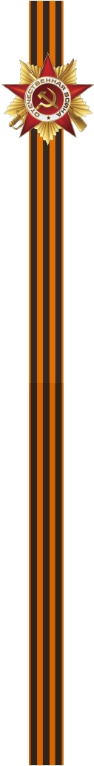

ГУСЕЛЬНИКОВ ИВАН

САВЕЛЬЕВИЧ, 1925 г.р.

ГУСЕЛЬНИКОВ НИКОЛАЙ

СЕМЁНОВИЧ

---

ДАВЫДЕНКО

НИКОЛАЙ

ЕРЕМЕЕВИЧ,1912 г.р.

ДАНКОВЦЕВ АЛЕКСАНДР

ПЕТРОВИЧ, 1908 г.р.

ДВАРЯДКИНА ПАРАСКОВЬЯ ГРИГОРЬЕВНА,1929 г.р.

ДЕЛЮХИН АЛЕКСЕЙ КОНСТАНТИНОВИЧ, 1910 г.р.

ДОВЫДЕНКО ИВАН ЕФИМОВИЧ ---

ДОРОФЕЕВ АЛЕКСЕЙ МИХАЙЛОВИЧ, 1907 г.р.

ДОРОФЕЕВ ПАВЕЛ ПЕТРОВИЧ, 1910 г.р.

ДРАНТУСОВ ЕГОР ИВАНОВИЧ, 1904 г.р.

ДРОКИН ИВАН ФЁДОРОВИЧ, 1925 г.р.

ЕВДОКИМОВ

ИВАН ЕВСТЕГНЕЕВИЧ, 1894 г.р.

ЕВРЕМОВ ПЁТР НИКИФОРОВИЧ, 1911 г.р.

ЕРЕМЕЕВ ПАВЕЛ ЯКОВЛЕВИЧ, 1919 г.р.

ЕРЕМЕЕВ АЛЕКСАНДР ЯКОВЛЕВИЧ, 1923 г.р.

ЕРЕМЕЕВ ВАСИЛИЙ ТИМОФЕЕВИЧ, 1909 г.р.

ЕРЕМЕЕВ КОНСТАНТИН ТИМОФЕЕВИЧ, 1907 г.р.

ЕРЕМЕЕВ НИКОЛАЙ ЯКОВЛЕВИЧ,1920 г.р.

ЕРЕМЕЕВ ПАВЕЛ

ЯКОВЛЕВИЧ

---

ЕРЕМЕЕВ ТИМОФЕЙ ЯКОВЛЕВИЧ, 1927 г.р.

ЕРЕМЕЕВ ТИМОФЕЙ ТИМОФЕЕВИЧ, 1926 г.р.

ЕРЕМЕЕВ НИКОЛАЙ ТИМОФЕЕВИЧ, 1922 г.р.

ЕСЮТОВ НИКОЛАЙ ИВАНОВИЧ, 1907 г.р.

ЕСЮТОВ РОМАН

НИКОЛАЕВИЧ, 1897 г.р.

ЕСЮТОВ СТЕПАН МИХАЙЛОВИЧ, 1911 г.р.

ЕСЮТОВ СЕМЁН

РОМАНОВИЧ

---

ЕСЮТОВ КИРСАНТИЙ НИКОЛАЕВИЧ, 1994 г.р.

ЕФИМОВ СЕМЁН

АЛЕКСЕЕВИЧ, 1025 г.р.

ЕФРЕМОВ НИКОЛАЙ АЛЕКСЕЕВИЧ, 1920 г.р.

ЖИРАДКОВ АЛЕКСЕЙ ВАСИЛЬЕВИЧ, 1904 г.р.

ЖУКОВ ИВАН АЛЕКСАНДРОВИЧ, 1902 г.р.

ЗАЙЦЕВ ИВАН ВАСИЛЬЕВИЧ, 1893 г.р.

ЗАЙЦЕВ ЯКОВ МИХАЙЛОВИЧ, 1914 г.р.

ЗЕВАХИН КОНСТАНТИН АЛЕКСЕЕВИЧ, 1912 г.р.

ЗЕВАХИН

ЗЕВАХИН

СЕРГЕЙАЛЕКСЕЕВИЧ, 1911 г.р.

ВАСИЛИЙ АЛЕКСЕЕВИЧ, 1916 г.р.

ЗЕВАХИНА ТАТЬЯНА АЛЕКСЕЕВНА

---

ЗЕЛЕНОВСКИЙ ПЁТР МИХАЙЛОВИЧ, 1925 г.р.

ЗОЛОТУХИН

СПИРИДОН КУЗЬМИЧ, 1922 г.р.

ЗОРИН ИВАН ТРОФИМОВИЧ, 1902 г.р.

ЗОТОВ ИВАН ВАСИЛЬЕВИЧ, 1898 г.р.

ЗУБРИЦКИЙ АНТОН МАРТЫНОВИЧ, 1917 г.р.

ЗУБРИЦКИЙ ЕФИМ ИОСИФОВИЧ, 1914 г.р.

ЗУБРИЦКИЙ АЛЕКСАНДР МАРТЫНОВИЧ, 1917 г.р.

ЗУЕВ МИХАИЛ ИВАНОВИЧ, 1902 г.р.

ЗЫКОВ ВАСИЛИЙ АНТОНОВИЧ,

1907 г.р.

ЗЫКОВ НИКОЛАЙ АНТОНОВИЧ, 1912 г.р.

47

10



ЗЫКОВ ТИМОФЕЙ АНТОНОВИЧ, 1919 г.р.

ИВАНОВ АРХИП

ВАСИЛЬЕВИЧ, 1899 г.р.

ИВАНОВ ВАСИЛИЙ ИВАНОВИЧ, 1923 г.р.

ИВАНОВ ИВАН АНДРЕЕВИЧ, 1896 г.р.

ИВАНОВ ИВАН СЕМЁНОВИЧ, 1927 г.р.

ИВАНОВ НИКОЛАЙ ИВАНОВИЧ,1927 г.р.

ИВАНОВ ФЁДОР ГРИГОРЬЕВИЧ, 1904 г.р.

ИВАНОВ ИЛЬЯ СЕМЁНОВИЧ, 1914 г.р.

ИГНАТОВ МИХАИЛ ИВАНОВИЧ, 1927 г.р.

ИЗОРАЕВ ФЁДОР

ДЕНИСОВИЧ, 1906 г.р.

ИЗОСИМИН НИКОЛАЙ ЛАВРЕНТЬЕВИЧ, 1915 г.р.

ИМАШЕВ

ПРОКОПИЙ ИВАНОВИЧ, 1919 г.р.

ИСАЕВ НИКОЛАЙ

СЕМЁНОВИЧ, 1906 г.р.

ИСАЕВВ НИКОЛАЙ ИГНАТЬЕВИЧ, 1920 г.р.

ИСАЕВ _______ ИГНАТЬЕВИЧ, 1907 г.р.

ИШИМОВ

ИОСИФ МИХАЙЛОВИЧ, 1905 г.р.

ИШИМОВ ТИМОФЕЙ

МИХАЙЛОВИЧ, 1919 г.р.

КАБЛУКОВ ИВАН

ГРИГОРЬЕВИЧ, 1911 г.р.

КАБЛУКОВ МИХАИЛ

Васильевич 1911 г.р.

КАБЛУКОВ НАЗАР НИКОЛАЕВИЧ, 1897 г.р.

КАБЛУКОВ АНТОН ГРИГОРЬЕВИЧ, 1912 г.р.

КАЗАКОВ

АЛЕКСЕЙ МИХАЙЛОВИЧ, 1925 г.р.

КАЗАКОВ

МИХАИЛ

ДМИТРИЕВИЧ, 1904 г.р.

КАЗАНЦЕВ ЯКОВ

ЕЕЛИЗАРЬЕВИЧ, 1918 г.р.

КАЛАШНИКОВ

ГРИГОРИЙ СЕМЁНОВИЧ, 1908 г.р.

КАЛИНИН

ГРИГОРИЙ СИДОРОВИЧ, 1916 г.р.

КАЛИНИН МИХАИЛ ФЁДОРОВИЧ, 1910 г.р.

КАЛИНИН

ФИЛИПП

ФЁДОРОВИЧ, 1914 г.р.

КАЛИНИН МИХАИЛ СТЕПАНОВИЧ

---

КАМАГИН ВЛАДИМИР АПОЛОНОВИЧ, 1928 г.р.

КАПУСТИН КУЗЬМА СЕМЁНОВИЧ, 1908 г.р.

КАРПОВ НИКОЛАЙ МИХАЙЛОВИЧ, 1922 г.р.

КАРПОВ ПАВЕЛ МИХАЙЛОВИЧ,

1920 г.р.

КАРПОВ ИВАН ВАСИЛЬЕВИЧ, 1917 г.р.

КАТЬКИН НИКОЛАЙ

ВАСИЛЬЕВИЧ

---

КИРИЛЛОВ КОНСТАНТИН

КУЗЬМИЧ

1910 г.р.

КИЧАТОВ

МАКСИМ

НИКОЛАЕВИЧ, 1911 г.р.

КЛАУС ФЁДОР ЕРМАЛАЕВИЧ,

1915 г.р.

КОКОРИН

ВАСИЛИЙ

ИОСИФОВИЧ, 1904 г.р.

КОЛМАКОВ

СЕРГЕЙ САВЕЛЬЕВИЧ

---

КОЛПАКОВ АЛЕКСАНДР ГРИГОРЬЕВИЧ, 1922 г.р.

КОНОВАЛОВ

КРАЕВ АДАМ

ПРОКОПИЙ ИОСИФОВИЧ, 1914 г.р.

ПАВЛОВИЧ, 1897 г.р.

КРАЙНОВ

КРАСНОВ

ПЁТР

НИКИТА

ЕРМОЛАЕВИЧ, 1925 г.р.

МИХАЙЛОВИЧ, 1903 г.р.

КРАСНОВ

НИКОЛАЙ

АНАТОЛЬЕВИЧ, 1900 г.р.

КРАСНОВ

ИВАН

АНДРЕЕВИЧ, 1919 г.р.

11



КРАСНОВ

АНДРЕЙ СЕМЁНОВИЧ, 1893 г.р.

КРАСНОВ

АНДРЕЙ

МИХАЙЛОВИЧ, 1894 г.р.

КРАСНОВА НАТАЛЬЯ

АНДРЕЕВНА, 1923 г.р.

КРИВОШЕЕВ ФРОЛ АЛЕКСАНДРОВИЧ, 1902 г.р.

КУЖЛЕВ ГРИГОРИЙ

ЕВГРАФОВИЧ,

1904 г.р.

КУЖЛЕВ ДМИТРИЙ ЕФИМОВИЧ,

1923 г.р.

КУЖЛЕВ СЕМЁН

КУЖЛЕВ ФИЛИПП

ФЕДОСЕЕВИЧ, 1919 г.р.

ФЁДОРОВИЧ, 1915 г.р.

КУЖЛЕВ

МАКСИМ

ФЁДОРОВИЧ, 1903 г.р.

КУЗЬМЕНКО АЛЕКСАНДР НИКОЛАЕВИЧ, 1923 г.р.

КУЗИНСКИЙ ВАСИЛИЙ ФИЛИППОВИЧ, 1926 г.р.

КУЗНЕЦОВ АЛЕКСАНДР

ЕВГЕНЬЕВИЧ

---

КУЗНЕЦОВ АЛЕКСЕЙ ГРИГОРЬЕВИЧ, 1922 г.р.

КУЗНЕЦОВ ГРИГОРИЙ СЕМЁНОВИЧ, 1927 г.р.

КУЗНЕЦОВ ЕВГЕНИЙ ФЁДОРОВИЧ, 1892 г.р.

КУЗНЕЦОВ ИВАН

КУЗНЕЦОВ ИВАН

КУЗНЕЦОВ ИВАН

КУЗНЕЦОВ ИВАН

ФЁДОРОВИЧ, 1894 г.р.

ГРИГОРЬЕВИЧ, 1926 г.р.

ИВАНОВИЧ, 1927 г.р.

ЯКОВЛЕВИЧ, 1923 г.р.

КУЗНЕЦОВ ИГНАТИЙ

КУЗНЕЦОВ МИХАИЛ

ФЁДОРОВИЧ, 1903 г.р.

ЕЛИЗАРЬЕВИЧ, 1924 г.р.

КУЗНЕЦОВ НИКОЛАЙ ФЁДОРОВИЧ, 1912 г.р.

КУЗНЕЦОВ НИКОЛАЙ ПЕТРОВИЧ, 1914 г.р.

КУЗНЕЦОВ НИКОЛАЙ ИВАНОВИЧ, 1927 г.р.

КУЗНЕЦОВ НИКОЛАЙ

ИЛЬИЧ, 1908 г.р.

КУЗНЕЦОВ ПАВЕЛ ТИМОФЕЕВИЧ, 1902 г.р.

КУЗНЕЦОВ ПЁТР

ФИЛИППОВИЧ, 1906 г.р.

КУЗНЕЦОВ СЕМЁН ИЛЬИЧ, 1899 г.р.

КУЗНЕЦОВ СЕМЁН

КУЗНЕЦОВ МИХАИЛ

КУЗНЕЦОВ ФИЛИПП

ИВАНОВИЧ, 1917 г.р.

ТРОФИМОВИЧ ---

ТРОФИМОВИЧ, 1922 г.р.

КУЗНЕЦОВ ЕЛИЗАР

ФЁДОРОВИЧ

---

КУЗЬМИН МИХАИЛ

ФЁДОРОВИЧ, 1910 г.р.

КУЗЬМИН АНДРЕЙ ФЁДОРОВИЧ, 1906 г.р.

КУЗЬМИН ИВАН

ФЁДОРОВИЧ

1910 г.р.

КУЗЬМИНКИН ФИЛИПП НИКОЛАЕВИЧ, 1906 г.р.

КУТУГИН АНДРЕЙ ДМИТРИЕВИЧ, 1917 г.р.

КУТУГИН СТЕПАН АНТОНОВИЧ, 1918 г.р.

ЛАВРИНЕНКО

ВАСИЛИЙ

КАРПОВИЧ, 1924 г.р.

ЛАВРИНЕНКО МИТРОФАН ИВАНОВИЧ, 1916г.р.

ЛАВРИНЕНКО

ЛАВРИНЕНКО

ГОРДЕЙ

ВАСИЛИЙ

ИВАНОВИЧ, 1910 г.р.

ПАВЛОВИЧ ---

ЛАПТЕВ ГАВРИЛ

ГРИГОРЬЕВИЧ 1905 г.р.

ЛАПТЕВ

ГРИГОРИЙ ИВАНОВИЧ, 1927 г.р.

ЛАПТЕВ

ПЁТР

ИВАНОВИЧ ---

ЛИНЕЙСКИЙ

ЕФИМ

ИНОКЕНТЬЕВИЧ, 1907 г.р.

12

ЛИНЕЙСКИЙ

МИХАИЛ

ДМИТРИЕВИЧ, 923 г.р.



ЛИСОВЕЦ

АЛЕКСАНДР

ЛУКИЧ, 1927 г.р.

ЛОБОСТОВ АЛЕКСАНДР

ИВАНОВИЧ, 1918 г.р.

ЛОГАЧЁВ

КОНСТАНТИН

РОМАНОВИЧ, 1911 г.р.

ЛОГАЧЁВ ГРИГОРИЙ

ДМИТРИЕВИЧ, 1918 г.р.

ЛОГАЧЁВ ИВАН МИХАЙЛОВИЧ ---

ЛОГАЧЁВ

ДМИТРИЙ

ФИЛИППОВИЧ, 1893 г.р.

ЛОНЧАКОВ НИКОЛАЙ ДМИТРИЕВИЧ, 1912 г.р.

ЛОСКУТОВ НИКОЛАЙ

ПЕРФИЛОВИЧ, 1916 г.р.

ЛОСЯКОВ

ЕВГЕНИЙ

ФРОЛОВИЧ, 1925 г.р.

ЛУКИН ФЁДОР ФЕОКТИСТОВИЧ,

1912 г.р.

ЛУКЬЯНОВ ВАСИЛИЙ

ПЕТРОВИЧ, 1900 г.р.

ЛУКЬЯНОВ ЗАХАР

ПЕТРОВИЧ 1908 г.р.

МАКРУШИН АЛЕКСАНДР НИКОЛАЕВИЧ, 1925 г.р.

МАКРУШИН НИКОЛАЙ

ПАВЛОВИЧ, 1904 г.р.

МАКСАЕВ

ДАНИЛ ПЕТРОВИЧ ---

МАЛЫЙ ВАСИЛИЙ ЛУКЬЯНОВИЧ

---

МАЛЫШЕВ ФЁДОР ЛЕОНИДОВИЧ, 1913 г.р.

МАЛЫШКИН

АЛЕКСЕЙ

ИОНОВИЧ, 1925 г.р.

МАМАЕВ ГЕННАДИЙ ПЕТРОВИЧ, 1926 г.р.

МАМАЕВ ГРИГОРИЙ

ФОМИЧ, 1894 г.р.

МАМАЕВ ИВАН

ПОЛИКАРПОВИЧ, 1916 г.р.

МАМАЕВ МАТВЕЙ ФОМИЧ, 1903 г.р.

МАМАЕВ НИКОЛАЙ ФЁДОРОВИЧ, 1926 г.р.

МАМАЕВ ЯКОВ

ГРИГОРЬЕВИЧ, 1927 г.р.

МАМАЕВ НИКОЛАЙ ИВАНОВИЧ, 1912 г.р.

МАМАЕВ ИВАН

ГРИГОРЬЕВИЧ, 1922 г.р.

МАНАСТЫРИН ВЛАДИМИР АНДРЕЕВИЧ, 1926 г.р.

МАТРОСОВ ИВАН

МИХАЙЛОВИЧ, 1913 г.р.

МАТРОСОВ ПАВЕЛ СТЕПАНОВИЧ, 1913 г.р.

МАТРОСОВ СТЕПАН

МИХАЙЛОВИЧ, 1892 г.р.

МАТРОСОВ ТИМОФЕЙ МИХАЙЛОВИЧ, 1906 г.р.

МАЦКЕВИЧ ДМИТРИЙ

ГРИГОРЬЕВИЧ,1902 г.р.

МАЦКЕВИЧ ЕГОР

ИЛЬИЧ, 1911 г.р.

МАЦКЕВИЧ ИННОКЕНТИЙ

ПЕТРОВИЧ, 1904 г.р.

МАЦКЕВИЧ СЕРГЕЙ

ГРИГОРЬЕВИЧ, 1913 г.р.

МАЦКЕВИЧ

АЛЕКСЕЙ ВАСИЛЬЕВИЧ, 1907 г.р.

МАЦКЕВИЧ МИХАИЛ ВАСИЛЬЕВИЧ, 1910 г.р.

МАЦКЕВИЧ ИВАН ИЛЬИЧ, 1912 г.р.

МАЧУГА ДМИТРИЙ МИХАЙЛОВИЧ, 1912 г.р.

МАЧУГИН ДМИТРИЙ МАКСИМОВИЧ, 1921 г.р.

МЕЖОВ НИКОЛАЙ НИКОЛАЕВИЧ, 1921 г.р.

МЕЛЬЧУГОВ СЕМЁН

АЛЕКСЕЕВИЧ

1913 г.р.

МЕЛЮХИН СТЕПАН СЕМЁНОВИЧ 1895 г.р.

МЕТЕЛЁВ

ВИКТОР ЯКОВЛЕВИЧ, 1919 г.р.

МЕТЕЛЁВ

ГЕОРГИЙ

ПРОКОПЬЕВИЧ, 1914 г.р.

МЕТЕЛЁВ

ИВАН

ЯКОВЛЕВИЧ,

1927 г.р.

МЕТЕЛЁВ МИХАИЛ ПОЛИКАРПОВИЧ,

1910 г.р.

13



МЕТЕЛЁВ

ЯКОВ

ПОЛИКАРПОВИЧ,

1897 г.р.

МЕТИКОВ

АЛЕКСЕЙ

ГРИГОРЬЕВИЧ, 1924 г.р.

МИЛЮХИН ЯКОВ

СТЕПАНОВИЧ, 1923 г.р.

МИНИН

СТЕПАН

ТНРЕНТЬЕВИЧ, 1901 г.р.

МИШЕНОВ ГЕННАДИЙ ТИМОФЕЕВИЧ, 1927 г.р.

МИЩЕНКО НИКОЛАЙ

ФЁДОРОВИЧ

---

МОИСЕЕНКО

МОИСЕЕНКО

АЛЕКСЕЙ

ДМИТРИЙ

КИРИЛЛОВИЧ, 1927 г.р.

ПЕТРОВИЧ, 1906 г.р.

МОИСЕЕНКО

СЕМЁН ПЕТРОВИЧ, 1916 г.р.

МОРОЗОВ ИВАН

ВЛАДИМИРОВИЧ,

1904 г.р.

МОТОВИЛОВ

МИХАИЛ АРТЁМОВИЧ, 1903 г.р.

МУРАШКИН ИВАН

НАГОРНЫХ ИВАН

ИВАНОВИЧ, 1908 г.р.

ГРИГОРЬЕВИЧ, 1926 г.р.

НАРЫГИН

НИКОЛАЙ

РОМАНОВИЧ, 1905 г.р.

НАРЫГИН

МИХАИЛ АНДРЕЕВИЧ

---

НАУМОВ

ДАНИЛ ВЛАДИМИРОВИЧ,

1905 г.р.

НАУМОВ

СТЕПАН ВЛАДИМИРОВИЧ, 1909 г.р.

НЕКРАСОВ ГАВРИЛ КУЗЬМИЧЬ, 1896 г.р.

НИКАШИН

НИКАШИН

ИЛЬЯ

ПЁТР

АЛЕКСАНДРОВИЧ, 1927 г.р.

ТИМОФЕЕВИЧ, 1925 г.р.

НИКАШИН

НИКАШИН

НИКАШИН

ВАСИЛИЙ

АНДРЕЙ

АЛЕКСАНДР

Александрович ---

ПАРФИЛОВИЧ, 1924 г.р.

ФРОЛОВИЧ, 1891 г.р.

НИКИТИН

ВЛАДИМИР ПЕТРОВИЧ, 1910 г.р.

НИКИТИН ТИМОФЕЙ

АНТИПОВИЧ, 1910 г.р.

НИКИТИН

НИКИТИН

НИКУЛИН

ИВАН

ЯКОВ

ПЁТР

АЛЕКСАНДРОВИЧ, 1912 г.р.

СЕМЁНОВИЧ, 1897 г.р.

ВАСИЛЬЕВИЧ, 1926 г.р.

ОБУХОВ

ИВАН ЯКОВЛЕВИЧ, 1910 г.р.

ОВЕЧКИН

ИВАН

ПРОКОПЬЕВИЧ, 1908 г.р.

ОВЕЧКИН

РОМАН ПРОКОПЬЕВИЧ, 1913 г.р.

ОВСЯННИКОВ

ПЁТР

АЛЕКСАНДРОВИЧ, 1924 г.р.

ОПОЛЕВ АНДРЕЙ АРХИПОВИЧ, 1900 г.р.

ПЕСЕГОВ КОНСТАНТИН ВАСИЛЬЕВИЧ, 1909 г.р.

ПЕСТОВ ВАСИЛИЙ ТИМОФЕЕВИЧ, 1905 г.р.

ПЕСТОВ САВЕЛИЙ АЛЕКСЕЕВИЧ, 1910 г.р.

ПЕСТОВ ПЁТР АНТОНОВИЧ, 1900 г.р.

ПЕТРЕНКО МИХАИЛ СЕРГЕЕВИЧ, 1921 г.р.

ПЕТРОВ АЛЕКСАНДР ВАСИЛЬЕВИЧ, 1898 г.р.

ПЕТРОВ ГЕОРГИЙ ИВАНОВИЧ, 1908 г.р.

ПЕТРОВ КОНСТАНТИН ИВАНОВИЧ, 1896 г.р.

ПЕТРОВ ПАВЕЛ

ПЕТРОВИЧ, 1925 г.р.

ПЕТРОВ СЕРГЕЙ КОНСТАНТИНОВИЧ, 1918 г.р.

ПНЕВ

ГРИГОРИЙ МИРОНОВИЧ, 1907 г.р.

ПОМАЗКИН ГРИГОРИЙ ИВАНОВИЧ, 1911 г.р.

ПОМАЗКИН ФИЛИПП

ИВАНОВИЧ, 1915 г.р.

ПОМЫТКИН ЯКОВ ИВАНОВИЧ, 1905 г.р.

14



ПОНОСЕНКО ФЁДОР

ДМИТРИЕВИЧ, 1907 г.р.

ПОПКОВ МИХАИЛ ИВАНОВИЧ, 1922 г.р.

ПОПОВ ИВАН ЯКОВЛЕВИЧ, 1926 г.р.

ПОПОВ ИВАН МИХАЙЛОВИЧ, 1927 г.р.

ПОПОВ КОНСТАНТИН МИХАЙЛОВИЧ, 1917 г.р.

ПОПОВ ЯКОВ МИХАЙЛОВИЧ, 1894 г.р.

ПОПОВ МИХАИЛ

ПОПОВ МИХАИЛ

МИХАЙЛОВИЧ, 1905 г.р.

МИХАЙЛОВИЧ, 1897 г.р.

ПОПОВ ПАВЕЛ ЯКОВЛЕВИЧ, 1918 г.р.

ПОПОВ АЛЕКСАНДР ПЕТРОВИЧ, 1917 г.р.

ПОПОВ ПАВЕЛ ВАСИЛЬЕВИЧ,

1907 г.р.

ПОПОВ СЕМЁН ИВАНОВИЧ, 1924 г.р.

ПОРТНЯГИН

КИРИЛЛ КУЗЬМИЧ, 1906 г.р.

ПОСОХИН

ЕВГЕНИЙ

АЛЕКСЕЕВИЧ, 1926 г.р.

ПОТЫЛИЦЫН

АЛЕКСЕЙ

КОНСТАНТИНОВИЧ ---

ПРОКУДИН СЕМЁН АНИСИМОВИЧ, 1898 г.р.

ПРОЛУБНИКОВ АЛЕКСЕЙ КОНСТАНТИНОВИЧ, 1927

ПРОЛУБНИКОВ ЯКОВ

ИВАНОВИЧ, 1919 г.р.

ПРОЛУБНИКОВ НИКОЛАЙ ИВАНОВИЧ,

1910 г.р.

ПРОХОРЕНКО

СЕМЁН НИКИФОРОВИЧ, 1899 г.р.

РАДИОНОВ ГРИГОРИЙ ПАВЛОВИЧ, 1910 г.р.

РАДИОНОВ НИКОЛАЙ

ГРИГОРЬЕВИЧ, 1927 г.р.

РОДИОНОВ АНДРЕЙ

АЛЕКСЕЕВИЧ

---

РОДИОНОВ ФЁДОР АЛЕКСЕЕВИЧ---

РОДИОНОВ ТИМОФЕЙ ПАВЛОВИЧ, 1910 г.р.

РОДИОНОВ СЕРГЕЙ

РОДНИКОВ АНДЕЯН

ПЕТРОВИЧ, 1927 г.р.

АЛЕКСЕЕВИЧ, 1912 г.р.

РОДНИКОВ Артем АЛЕКСЕЕВИЧ, 1914 г.р.

РОДНИКОВ ИВАН

АЛЕКСЕЕВИЧ, 1925 г.р.

РОДНИКОВ НИКОЛАЙ АЛЕКСЕЕВИЧ,

1922 г.р.

РОДНИКОВ ФЁДОР

АЛЕКСЕЕВИЧ,

1919 г.р.

РОДНИКОВ ГРИГОРИЙ АЛЕКСЕЕВИЧ,

---

РУКОМОЙНИКОВ ВАСИЛИЙ СЕРГЕЕВИЧ, 1907 г.р.

РУКОМОЙНИКОВ МИХАИЛ ЕМЕЛЬЯНОВИЧ,1925 г.р.

РУКОМОЙНИКОВ

ПЁТР

ЕМЕЛЬЯНОВИЧ ---

РЫБКА ЮРИЙ ЕВТИЛОВИЧ, 1924 г.р.

РЫБКО СТЕПАН НИКИТЬЕВИЧ, 1924 г.р.

РЫБКО ННИКИТА

САБУРКИН ИВАН

ФРОЛОВИЧ, 1893 г.р.

ИВАНОВИЧ, 1914 г.р.

САБУРКИН Семен ИВАНОВИЧ, 1922 г.р.

САБУРКИН ИВАН

ТИМОФЕЕВИЧ, 1910 г.р.

САВИНЦЕВ МАКСИМ ИННОКЕНЬЕВИЧ, 1905 г.р.

САЛТЫКОВ ИВАН

АРТЕМЬЕВИЧ,

1922 г.р.

САМСОНОВИЧ ГРИГОРИЙ ТИМОФЕЕВИЧ, 1914 г.р.

САФРОНОВ КОНСТАНТИН

АНДРЕЕВИЧ, 1922 г.р.

САЧКОВ

МАКСИМ

СТЕПАНОВИЧ, 1914 г.р.

САЧКОВ

МИХАИЛ

СТЕПАНОВИЧ

---

15



СЕМЁНОВ

СЕМЁН ВАСИЛЬЕВИЧ, 1898 г.р.

СИДНЁВ ДМИТРИЙ ТИМОФЕЕВИЧ,

1894 г.р.

СИДНЁВ ДМИТРИЙ СЕРГЕЕВИЧ ---

СИНАЧЁВ АЛЕКСЕЙ ПАВЛОВИЧ, 1927 г.р.

СИНАЧЁВ ВАСИЛИЙ СЕМЁНОВИЧ, 1927 г.р.

СИНАЧЁВ ВАСИЛИЙ ФЁДОРОВИЧ, 1920 г.р.

СИНАЧЁВ ДАНИЛ

ПАВЛОВИЧ, 1919 г.р.

СИНАЧЁВ ИННОКЕНТИЙПЛАТОНОВИЧ, 1916 г.р.

СИНАЧЁВ ПАВЕЛ

ИВАНОВИЧ, 1896 г.р.

СИНАЧЁВ

ФИЛИПП

ИВАНОВИЧ, 1907 г.р.

СИННИКОВА АЛЕКСАНДРА ВЛАДИМИРОВНА,1922

СИТНИКОВ АФАНАСИЙ ФРОЛОВИЧ, 1922 г.р.

СИТНИКОВ СЕРГЕЙ ИВАНОВИЧ, 1899 г.р.

СИТНИКОВ АНДРЕЙ

ФЁДОРОВИЧ, 1914 г.р.

СИТНИКОВ ВИНИДИКТ ПЕТРОВИЧ, 1907 г.р.

СОКОВ ВЛАДИМИР САМУИЛОВИЧ, 1925 г.р.

СМИРНОВ ВАСИЛИЙ

ПАВЛОВИЧ, 1905 г.р.

СТРАУС ПЁТР ЕГОРОВИЧ, 1905 г.р.

СТРАУС МИХАИЛ

ЕГОРОВИЧ, 1908 г.р.

СТРАУС ПАВЕЛ ЕГОРОВИЧ, 1910 г.р.

СТРАУС ИЛЬЯ ЕГОРОВИЧ, 1922 г.р.

СТРОКОВ АЛЕКСЕЙ

МИХАЙЛОВИЧ, 1908 г.р.

СТРОКОВ АНДРЕЙ МИХАЙЛОВИЧ, 1918 г.р.

СТРОКОВ ИВАН

ВАСИЛЬЕВИЧ, 1922 г.р.

СТРОКОВ ФЁДОР ГАВРИЛОВИЧ, 1909 г.р.

СТРУКОВ ИЛЬЯ

ЕГОРОВИЧ, 1922 г.р.

СТРУКОВ ГРИГОРИЙ

ФЁДОРОВИЧ ---

СТРУКОВ ПАВЕЛ

ВАСИЛЬЕВИЧ,1922 г.р.

СТРУКОВ СЕРГЕЙ ИВАНОВИЧ ---

СТЯЖКИН ЕМЕЛЬЯН СТЕПАНОВИЧ, 1986 г.р.

СУКАЧЁВ СЕЛЕВЕСТР

АРСЕНТЬЕВИЧ, 1902 г.р.

СУНЦОВ ЯКОВ ИВАНОВИЧ, 1919 г.р.

СУРАГИН ПЁТР ФЁДОРОВИЧ, ---

ТАРАМЖИН ВАСИЛИЙ КУЗЬМИЧ, 1924 г.р.

ТАРАМЖИН КУЗЬМА АНИСИМОВИЧ, 1895 г.р.

ТАРАМЖИН НИКОЛАЙ КУЗЬМИЧ, 1918 г.р.

ТАРАМЖИН МАТВЕЙ

КУЗЬМИЧ, 1926 г.р.

ТАРАСЕНКО ДЕМЬЯН ПАНКРАТОВИЧ, 1914 г.р.

ТЕНСИН ЯКОВ ИВАНОВИЧ, 1912 г.р.

ТЕРЁХИНПЁТР НИКОЛАЕВИЧ, 1908 г.р.

ТИТЮХИН

НИКИФОР

БОРИСОВИЧ

---

ТИВУНОВ НИКИТА СЕРГЕЕВИЧ, 1905 г.р.

ТКАЧЁВ НИКИФОР ИВАНОВИЧ,1924 г.р.

ТКАЧЁВ ПАВЕЛ ИВАНОВИЧ, 1921 г.р.

ТУРЫШЕВ АНДРЕЙ ГРИГОРЬЕВИЧ, 1926 г.р.

ТУРЬЕВ НИКИТА

ЛУКИЧ, 1904 г.р.

УРАКОВ АНДРЕЙ АЛЕКСЕЕВИЧ,1920 г.р.

16



УРАКОВ АНДРЕЙ ИВАНОВИЧ, 1918 г.р.

УСЦОВ АЛЛЕКСАНДР

ПЕТРОВИЧ, 1919 г.р.

УФИМЦЕВ

УФИМЦЕВ

УФИМЦЕВ

АФАНАСИЙ СЕВАСТЬЯНОВИЧ, 1897 г.р.

ИВАН СЕВАСТЬЯНОВИЧ, 1917 г.р.

МИХАИЛ АФАНАСЬЕВИЧ, 1921 г.р.

УШАКОВ АРТЕМИЙ

ИГНАТЬЕВИЧ, 1902 г.р.

УШАКОВ ИВАН ДЕМИДОВИЧ, 1919 г.р.

УШАКОВ НИКОЛАЙ ЕФИМОВИЧ, 1923 г.р.

УШАКОВ ФЁДОР

ЯКОВЛЕВИЧ, 1919 г.р.

УШАКОВ ТИХОН

ЕФИМОВИЧ,

1907 г.р.

УШАКОВ СПИРИДОН

ЯКОВЛЕВИЧ, 1920 г.р.

УШАКОВ ИВАН ФЁДОРОВИЧ

---

УШАКОВА

КСЕНИЯ

ЯКОВЛЕВНА

---

ФЕДЯНИН

ИВАН ДМИТРИЕВИЧ,

1897 г.р.

ФИЛИМОНОВ НИКОЛАЙ ЕФИМОВИЧ,

1901 г.р.

ФИЛИМОНОВ ТИМОФЕЙ

ИВАНОВИЧ, 1917 г.р.

ФУЖИНА МАРИЯ

ФУРАГИН ПЁТР

ФЁДОРОВНА, 1920 г.р.

ФЁДОРОВИЧ, 1913 г.р.

ФРОЛОВ ФЁДОР ТИМОФЕИВИЧ,

1894 г.р.

ХЛОПОТОВ ГРИГОРИЙ АЛЕКСАНДРОВИЧ,1919 г.р.

ХЛОПОТОВ ГРИГОРИЙ ЯКОВЛЕВИЧ ---

ХОРОШАВИН МИХАИЛ ГЕРАСИМОВИЧ,1909 г.р.

ХОРОШАВИН

СЕРГЕЙ

КУЗЬМИЧ, 1910 г.р.

ХОХРЯКОВ МИХАИЛ МАТВЕЕВИЧ, 1914 г.р.

ХРЕПТОВ

СЕРГЕЙ ТИМОФЕЕВИЧ ---

ЧЕРЕПАХИН АНДРЕЙ ИВАНОВИЧ, 1917 г.р.

ЧЕРЕПАХИН ВАСИЛИЙ АБРАМОВИЧ,

1909 г.р.

ЧЕРЕПАХИН ГРИГОРИЙ

АБРАМОВИЧ, 1896 г.р.

ЧЕРЕПАХИН ИВАН МАКСИМОВИЧ, 1915 г.р.

ЧЕРЕПАХИН КОНСТАНТИН МИХАЙЛОВИЧ, 1919 г.р.

ЧЕРЕПАХИН МИХАИЛ ГАВРИЛОВИЧ, 1925 г.р.

ЧЕРЕПАХИН НИКОЛАЙ ГРИГОРЬЕВИЧ, 1927 г.р.

ЧЕРЕПАХИН ФЁДОР АБРАМОВИЧ, 1914 г.р.

ЧЕРЕПАХИН ИВАН МИХАЙЛОВИЧ ---

ЧЕРЕПАХИН СЕМЁН

ЧЕРЕПАХИН АНДРЕЙ

ГРИГОРЬЕВИЧ ---

ИВАНОВИЧ ---

ЧЕРЕПАХИН Петр ВАСИЛЬЕВИЧ

---

ЧЕТВЕРТАКОВ ВАСИЛИЙ СЕМЁНОВИЧ ---

ЧЕТВЯРЯКОВ ВАСИЛИЙ СЕМЁНОВИЧ ---

ЧИРИПАХИН ИВАН МИХАЙЛОВИЧ, 1922 г.р.

ЧИРИПАХИН ИВАН АНИСИМОВИЧ, 1924 г.р.

ЧИСТЯКОВ ДМИТРИЙ ЛАЗАРЕВИЧ, 1912 г.р.

ЧИСТЯКОВ НИКОЛАЙ НИКИФОРОВИЧ, 1913 г.р.

ЧИСТЯКОВ НИКОЛАЙ СЕРГЕЕВИЧ, 1927 г.р.

ЧИСТЯКОВ Григорий

ЛАЗАРЕВИЧ, 1922 г.р.

ЧИЧКИН ПЁТР СТЕПАНОВИЧ

---

ЧУДИКОВ АЛЕКСАНДР ИВАНОВИЧ, 1913 г.р.

17



ЧУДИНОВ

ВИКТОР ЯКОВЛЕВИЧ, 1913 г.р.

ЧУДИНОВ МИХАИЛ ЯКОВЛЕВИЧ, 1920 г.р.

ЧУМИЧЕВ СЕРГЕЙ ТИМОФЕЕВИЧ, 1905 г.р.

ШАГАРИН

ВАСИЛИЙ

АЛЕКСЕЕВИЧ,

1906 г.р.

ШАМРАЕВ

ИВАН

АЛЕКСЕЕВИЧ,

1912 г.р.

ШАМРАЕВ

МИХАИЛ АЛЕКСЕЕВИЧ, 1921 г.р.

ШАХМАТОВ ИВАН

ВАСИЛЬЕВИЧ,

1925 г.р.

ШАШКО ИВАН ЕВСЕЕВИЧ, 1912 г.р.

ШЕСТОПАЛОВ ЕМЕЛЬЯН ТЕРЕНТЬЕВИЧ, 1897 г.р.

ШЕСТОПАЛОВ ФЁДОР ЕРМОЛАЕВИЧ

---

ШИБАНОВ СЕМЁН АЛЕКСЕЕВИЧ, 1919 г.р.

ШИХОВЕЦ ИВАН

НИКОЛАЕВИЧ, 1907 г.р.

ШИХОВЦЕВ МИХАИЛ ПЕТРОВИЧ, 1927 г.р.

ШИХОВЦЕВ ПЁТР НИКОЛАЕВИЧ, 1901 г.р.

ШИХОВЦЕВ СЕРГЕЙ НИКОЛАЕВИЧ,

1911 г.р.

ШУЕВ

ПЁТР АНДРИЯНОВИЧ

---

ШУКЛИН ВАСИЛИЙ ВАСИЛЬЕВИЧ, 1908 г.р.

ШУЛЬМИН ГЕОРГИЙ ЛУКЬЯНОВИЧ, 1906 г.р.

ШУЛЬМИН ГРИГОРИЙ ЛУКЬЯНОВИЧ, 1904 г.р.

ШУМКОВ НИКОЛАЙ ВАСИЛЬЕВИЧ, 1923 г.р.

ЩЕНОВ ПЁТР АНДРЕЕВИЧ, 1910 г.р.

ЮГОВ

ПАВЕЛ КОНДРАТЬЕВИЧ, 1907 г.р.

ЮРЛОВ ИВАН АРХИПОВИЧ, 1896 г.р.

ЯВМЕЕВ НИКОЛАЙ ГРИГОРЬЕВИЧ, 1915 г.р.

ЯСОНОВ ТИМОФЕЙ ТЕРЕНТЬЕВИЧ, 1898 г.р.

ЯНКОВСКИЙ МАРТЫН ГАВРИЛОВИЧ, 1892 г.р.

18



***УВЕКОВЕЧИВАНИЕ ПАМЯТИ*** *защитников Отечества*

*в годы Великой Отечественной войны.*

***Памятник*** *– это отражение нашей истории, и знать*

*о нѐм и навещать его необходимо.*

***Мемориальная***

***памятная***

***доска***

*на здании школы*

*в память о Герое Советского Союза - Полного Кавалера*

*ордена Славы* ***Григория ЮФЕРОВА.***

***Школьный МУЗЕЙ*** *на селе – это музей истории школы*

*и села, родного края, малой родины.*

*Здесь организуется*

19

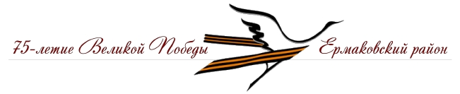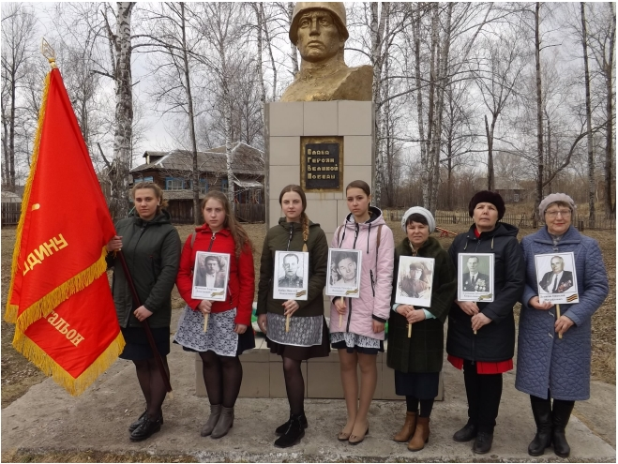

**СЛАВА ВОИНАМ ВЕЛИКОЙ ПОБЕДЫ**

***с. Разъезжее***

Как далек теперь этот страшный день 22 июня 1941 года. Деревня

узнала о войне в 12 часов ночи, с 22 на 23 июня 1941 года. В первых

числах июля взяли на фронт 100 человек, а к концу июля были

мобилизованы все мужчины до 40 лет. Всего на фронт было призвано

490 человека, не вернулись с фронтов войны 182 бойца. Занятия в

школе в тот год начались 15 октября, т.к. все школьники помогали

колхозу в уборке урожая. Школьники вместе с населением активно

участвовали в сборе теплых вещей, денег в помощь фронту. И как бы

ни было тяжело женщинам, старикам, детям в годы войны, они все

равно выдержали, выстояли, не дрогнули перед трудностями военных

лет и дождались своих мужей, сыновей, братьев, отцов, конечно же, не

все и не всех. 60 человек вернулось с фронта, долгожданных солдат,

которых в мирное время стали называть ветеранами ВОВ.

Болезни, фронтовые раны, да и просто старость, все чаще и чаще

прерывают жизнь наших ветеранов. Сегодня в селе ветеранов не

осталось.

Мирная жизнь началась с восстановления разрушенного хозяйства.

В Разъезжем в это время существовало четыре колхоза: «Ударник»,

«17 партсъезд», «Колхоз имени Блюхера» и «Весѐлое утро», которые

в 1951 году объединились в один

«Колхоз имени Хрущева».

В 1959 году колхозу дали новое название «За коммунизм», который в

1963 году был переименован в колхоз

просуществовал до 30 июля 1973 года.

20

«Заря».

Этот колхоз

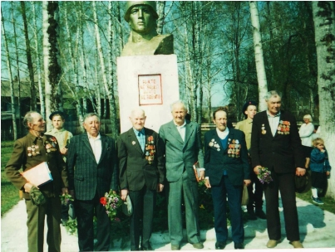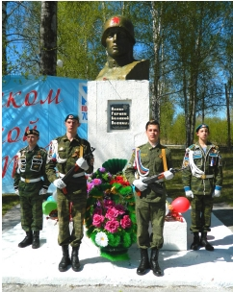

Затем, в связи с укрупнением колхозов, колхоз «Заря» становится

третьим отделением колхоза имени Ванеев, а его управляющим был

избран Лаптев Тимофей Гаврилович, знающий сельское хозяйство

и уважаемый житель села. Он загорелся идеей создания памятника

погибшим в годы ВОВ. Осуществить задуманное удалось в 1977 году.

Средства на возведение памятника били выделены колхозом.

Тимофей Гаврилович сам ездил на завод в город Красноярск, где был

заказан бюст солдата. Постамент делали студенты – будущие

архитекторы, работающие в колхозе на уборке урожая.

В память о погибших воинах - разъезженцах в нашем селе на

перекрестке дорог, откуда провожали их на войну, стоит памятник –

бюст солдата на высоком постаменте. Глаза солдата устремлены на

восток – душой он рвется к себе домой, на Родину, - а спиной как бы

отгораживает страну от врага. Учитель физкультуры Роговой

В.В. посвятил этому памятнику такие строки:

На перекрестке двух дорог,

Как перекрестье чьих-то судеб,

Стоит из камня паренек

В душе тревогу словно будит.

Над ним склонились дерева

И вся в цветах его ограда.

Он был, он знает о войне,

И нам о ней всем, помнить надо!

Этому пареньку в сегодняшние мирные дни идут поклониться в день

свадьбы молодожѐны, молодые солдаты, призванные в ряды

вооружѐнных сил, и просто жителей села. Празднование Дня Победы, а

так же многие торжественные события школы и села проводятся возле

этого памятника. Ребята, занимающиеся в школьном волонтѐрском

отряде «Патриот» ухаживают за памятником.

21

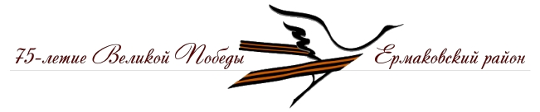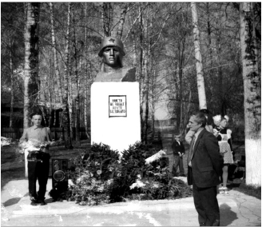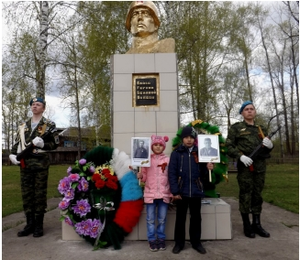

К 70-летию Великой Победы 9 мая 2015 года в нашем селе была

торжественно открыта Стелла Памяти войнам разъезженцам у здания

Дома Культуры. В центре экспозиции находится Красная звезда Победы,

а по бокам на белом камне вписаны в историю имена наших

односельчан ушедших на фронт защищать, свою Родину. Стелла

создана по эскизу Крыловецкого Владислава активиста волонтѐрского

отряда

«Патриот»,

победившего в конкурсе эскизов Стеллы,

он награждѐн сертификатом и памятными часами.

За Стеллой, была обустроена, алея Славы, где жители села и

школьники посадили кедры в память о погибших героях односельчанах

в Великой Отечественной Войне. Мы гордимся именем каждого героя,

отдавшим, свою жизнь за наше мирное будущее.

*Ольга Карташева*

*руководитель музея*

*Разъезженкой школы*

22

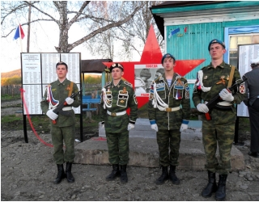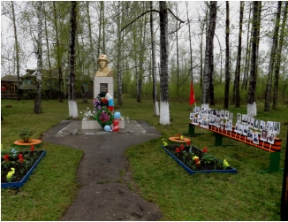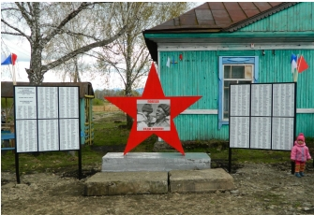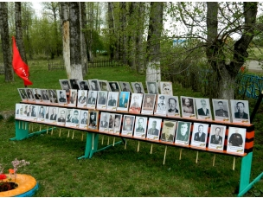

**ЧЕСТЬ и ГОРДОСТЬ!**

- Кому доверяют **честь** нести и хранить переходящее

боевое **знамя**? – самым **достойным**. ...

**Получить переходящее знамя** – лучшая награда по результатам

деятельности школьного музея. **Этой** заслуги удостаиваются только

особо отличившиеся школьные музеи.

**Переходящие знамена** всегда

будут символом единения людей, символом чести и славы.

Боевое переходящее знамя

обладает огромной энергией, потому

что в нѐм олицетворены великие подвиги и слава защитников

РОДИНЫ.

Два года Разъезженская школа по результатам работы

школьного музея входит в состав лучших школьных музеев

Красноярского края им вручают Знамя Сибирской дивизии

799-го автотранспортного батальона. С которым они проводят все

патриотические мероприятия и с ним чтут память воинов -

земляков.

*Раиса Мазная*

23

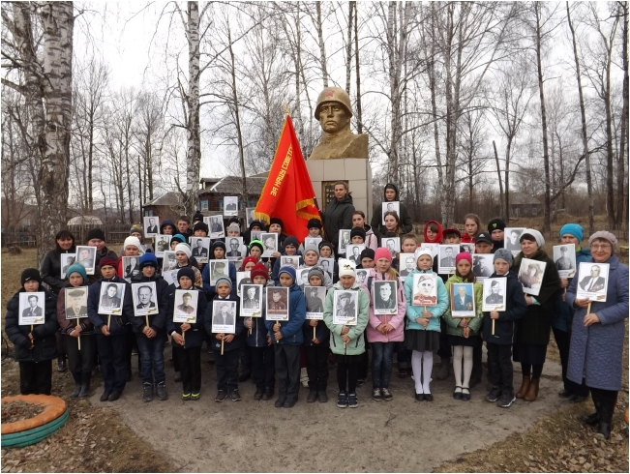

Боевое Знамя – это не просто флаг. Очень большая ответственность

ложится на тех, кто берет его в руки. Уже два года эту ответственность

берѐм на себя мы.

На очном этапе фестиваля всем финалистам вручили копии знамен

Победы боевых сибирских дивизий. Наша школа тоже была удостоена

чести, хранить Знамя Сибирской дивизии 799-го автотранспортного

батальона. Его с гордостью пронесла на Параде Победы наш знаменосец

Лыско Дарья. Мы гордимся тем, что именно в нашем музее, уже два года

хранится эта бесценная реликвия Великой Победы. Его наши земляки,

солдаты той страшной войны, пронесли через всю войну ради нашего

сегодняшнего мирного дня.

Мы изучили историю знамени.

799-й автотранспортный батальон был сформирован в республике

Хакасия (тогда автономная Хакасская область). Осенью 1941 года

батальон из Черногорского военкомата отправился под Ленинград,

для обеспечения блокадного города продовольствием.

С нашим знаменем мы участвовали в мероприятиях районного

Межшкольного музея: фестиваль школьных экскурсоводов, 1форум

школьных музеев и клубов патриотической направленности.

24

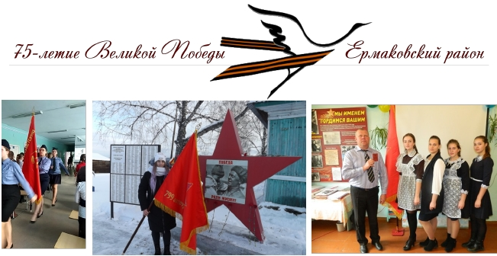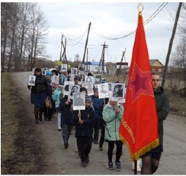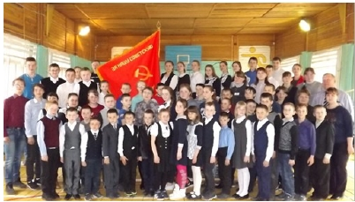

В родной школе все мероприятия, мы начинаем с выноса знамени.

Знамя Победы поднимало наш патриотический дух на Уроках мужества:

«Комсомольцы – добровольцы», «Герои России», «Город - герой

Ленинград», «Сталинградская битва», «Праздник песни и строя»,

«День защитника Отечества», «Принятия в Сатурнята», «За честь

школы» и др.

Мы чтим со знаменем у нашего памятника воинов Разъеженцев. Это

боевое знамя сопровождает в День Победы Бессмертный полк

фронтовиков с. Разъезжее.

Мы будем бережно хранить зная 799 автотранспортного батальона в

нашем музее до следующего фестиваля. И пусть музейное дело

в нашей школе всегда будет на высоком уровне, а боевое переходящее

знамя пусть хранится в нашей школе многие годы!

*Пресс. центр школьного музея*

*Поздеева Юлия, Писарева Ксения, Степанова Алина.*

25

